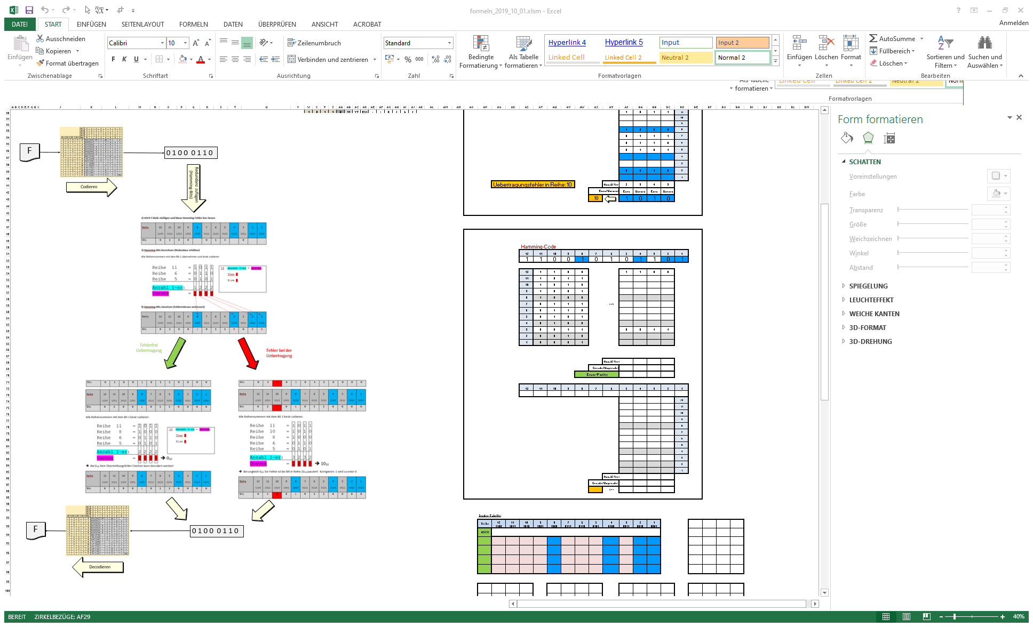

Hamming-Code

Ein Lösungsraster

Rothlin Walter

walter@rothlin.com

**1) Nutzdaten codieren: F (z.B. ASCII-Tabelle)**

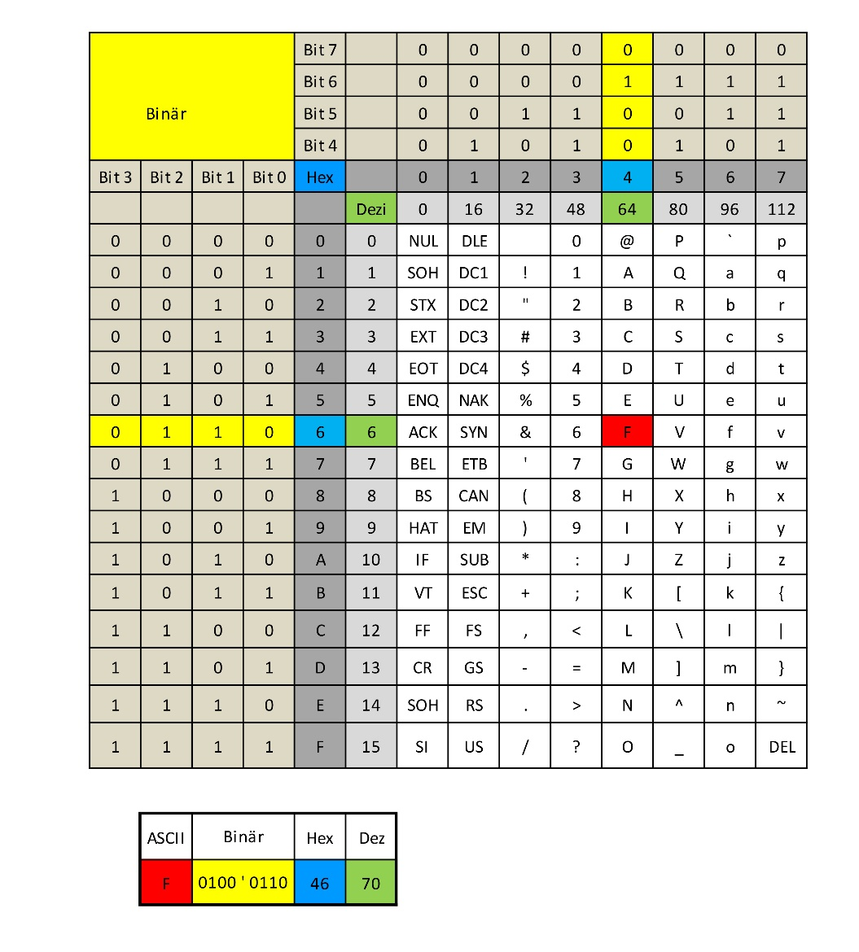

|  |  |  |
| --- | --- | --- |
| Bin | Dez | Hex |
| 0000 | **00** | **0** |
| 0001 | **01** | **1** |
| 0010 | **02** | **2** |
| 0011 | **03** | **3** |
| 0100 | **04** | **4** |
| 0101 | **05** | **5** |
| 0110 | **06** | **6** |
| 0111 | **07** | **7** |
| 1000 | **08** | **8** |
| 1001 | **09** | **9** |
| 1010 | **10** | **A** |
| 1011 | **11** | **B** |
| 1100 | **12** | **C** |
| 1101 | **13** | **D** |
| 1110 | **14** | **E** |
| 1111 | **15** | **F** |

|  |  |  |  |  |  |  |  |  |
| --- | --- | --- | --- | --- | --- | --- | --- | --- |
| ASCII **F** | **0** | **1** | **0** | **0** | **0** | **1** | **1** | **0** |

**2) ASCII F binär einfügen und blaue Hemming-Felder leer lassen**

|  |  |  |  |  |  |  |  |  |  |  |  |  |
| --- | --- | --- | --- | --- | --- | --- | --- | --- | --- | --- | --- | --- |
| Reihe | 12  1100 | 11  1011 | 10  1010 | 9  1001 | 8  1000 | 7  0111 | 6  0110 | 5  0101 | 4  0100 | 3  0011 | 2  0010 | 1  0001 |
| Bits | **0** | **1** | **0** | **0** |  | **0** | **1** | **1** |  | **0** |  |  |

**3) Hamming-Bits berechnen (Redundanz erhöhen)**

Alle Reihennummern mit dem Bit 1 übernehmen und binär codieren

Reihe 11 = 1 0 1 1  
 Reihe 6 = 0 1 1 0  
 Reihe 5 = 0 1 0 1

If (Anzahl 1-er = Uneven)

Then 1

Else 0

Anzahl 1-er: 1 2 2 2   
Uneven =1 0 0 0

**4) Hamming-Bits einsetzen (Fehlertoleranz verbessert)**

|  |  |  |  |  |  |  |  |  |  |  |  |  |
| --- | --- | --- | --- | --- | --- | --- | --- | --- | --- | --- | --- | --- |
| Reihe | 12  1100 | 11  1011 | 10  1010 | 9  1001 | 8  1000 | 7  0111 | 6  0110 | 5  0101 | 4  0100 | 3  0011 | 2  0010 | 1  0001 |
| Bits | **0** | **1** | **0** | **0** | 1 | **0** | **1** | **1** | **0** | **0** | **0** | **0** |

**5) Bits senden (fehlerfrei und mit Fehler)**

|  |  |  |  |  |  |  |  |  |  |  |  |  |
| --- | --- | --- | --- | --- | --- | --- | --- | --- | --- | --- | --- | --- |
| Bits | **0** | **1** | **0** | **0** | 1 | **0** | **1** | **1** | **0** | **0** | **0** | **0** |

|  |  |  |  |  |  |  |  |  |  |  |  |  |
| --- | --- | --- | --- | --- | --- | --- | --- | --- | --- | --- | --- | --- |
| Bits | **0** | **1** | **1** | **0** | 1 | **0** | **1** | **1** | **0** | **0** | **0** | **0** |

**6) Übermittlung fehlerfrei: Empfangene 12-Bits überprüfen**

|  |  |  |  |  |  |  |  |  |  |  |  |  |
| --- | --- | --- | --- | --- | --- | --- | --- | --- | --- | --- | --- | --- |
| Reihe | 12  1100 | 11  1011 | 10  1010 | 9  1001 | 8  1000 | 7  0111 | 6  0110 | 5  0101 | 4  0100 | 3  0011 | 2  0010 | 1  0001 |
| Bits | **0** | **1** | **0** | **0** | 1 | **0** | **1** | **1** | **0** | **0** | **0** | **0** |

Alle Reihennummern mit dem Bit 1 binär codieren:  
  
 Reihe 11 = 1 0 1 1  
 Reihe 8 = 1 0 0 0  
 Reihe 6 = 0 1 1 0  
 Reihe 5 = 0 1 0 1

If (Anzahl 1-er = Uneven)

Then 1

Else 0

Anzahl 1-er: 2 2 2 2   
Uneven =0 0 0 0 🡺 010

🡺 Bei 010: Kein Übermittlungsfehler! Zeichen kann decodiert werden!

|  |  |  |  |  |  |  |  |  |  |  |  |  |
| --- | --- | --- | --- | --- | --- | --- | --- | --- | --- | --- | --- | --- |
| Reihe | 12  1100 | 11  1011 | 10  1010 | 9  1001 | 8  1000 | 7  0111 | 6  0110 | 5  0101 | 4  0100 | 3  0011 | 2  0010 | 1  0001 |
| Bits | **0** | **1** | **0** | **0** | 1 | **0** | **1** | **1** | **0** | **0** | **0** | **0** |

**7) 8-Datenbits nach ASCII Tabelle decodieren:**

|  |  |  |  |  |  |  |  |  |
| --- | --- | --- | --- | --- | --- | --- | --- | --- |
| ASCII | **0** | **1** | **0** | **0** | **0** | **1** | **1** | **0** |

🡺 F

**6a) Übermittlung mit Fehler: Empfangene 12-Bits überprüfen**

Fehler heisst in der Digitaltechnik: eine 1 wird zu einer 0 oder umgekehrt! In diesem Beispiel wurde das Bit 10 bei der Übermittlung gekehrt.

|  |  |  |  |  |  |  |  |  |  |  |  |  |
| --- | --- | --- | --- | --- | --- | --- | --- | --- | --- | --- | --- | --- |
| Reihe | 12  1100 | 11  1011 | 10  1010 | 9  1001 | 8  1000 | 7  0111 | 6  0110 | 5  0101 | 4  0100 | 3  0011 | 2  0010 | 1  0001 |
| Bits | **0** | **1** | **1** | **0** | 1 | **0** | **1** | **1** | **0** | **0** | **0** | **0** |

Alle Reihennummern mit dem Bit 1 binär codieren:  
  
 Reihe 11 = 1 0 1 1  
 Reihe 10 = 1 0 1 0  
 Reihe 8 = 1 0 0 0  
 Reihe 6 = 0 1 1 0  
 Reihe 5 = 0 1 0 1

If (Anzahl 1-er = Uneven)

Then 1

Else 0

Anzahl 1-er: 3 2 3 2   
Uneven =1 0 1 0 🡺 1010

🡺 Bei ungleich 010: Ein Fehler ist bei Bit in Reihe 1010 passiert! Korrigieren: 1 wird zu einer 0

|  |  |  |  |  |  |  |  |  |  |  |  |  |
| --- | --- | --- | --- | --- | --- | --- | --- | --- | --- | --- | --- | --- |
| Reihe | 12  1100 | 11  1011 | 10  1010 | 9  1001 | 8  1000 | 7  0111 | 6  0110 | 5  0101 | 4  0100 | 3  0011 | 2  0010 | 1  0001 |
| Bits | **0** | **1** | **0** | **0** | 1 | **0** | **1** | **1** | **0** | **0** | **0** | **0** |

**7a) 8-Datenbits nach ASCII Tabelle decodieren:**

|  |  |  |  |  |  |  |  |  |
| --- | --- | --- | --- | --- | --- | --- | --- | --- |
| ASCII | **0** | **1** | **0** | **0** | **0** | **1** | **1** | **0** |

🡺 F

**Spiel**

Nun spielen Sie **Sender** und **Empfänger** und dazu bilden Sie 2-er Gruppen!

**Anleitung:**

1. Schreiben Sie mit Bleistift, so können Sie radieren.
2. **Schreiben** Sie ein Wort mit 4 Buchstaben in die grünen Felder der **Sender-Tabelle** (von oben nach unten)
3. Aus der **ASCII-Tabelle** lesen Sie den Binär-Code jedes gewählten Buchstabens heraus und tragen diese 0 und 1 in die pinken Felder in der jeweiligen Zeile der **Sender-Tabelle (Codieren)** und lassen Sie diese Codierung von einem anderen Spieler (nicht Ihr Empfänger) überprüfen.
4. **Entscheiden** Sie sich für Even oder Uneven und kreisen Sie Ihre Entscheidung auf dem Blatt ein.
5. **Berechnen** Sie für jede Zeile die 4 Hamming-Bits und tragen Sie diese in den blauen Felder der **Sender-Tabelle** ein. Dafür können Sie die 4 leeren weissen Tabellen verwenden.
6. Lassen Sie die fertig ausgefüllte **Sender-Tabelle** vom Lehrer **kontrollieren**.
7. **Übertragen** Sie nun die 12-Bits der pinken und blauen Felder der **Sender-Tabelle** in die pinken Felder der **Empfänger-Tabelle**, wobei Sie in der 2,3 und 4 pro Zeile maximal **einen Fehler** (ein 0 anstatt eine 1 oder umgekehrt) eintragen. Zeile eins übertragen Sie fehlerlos.
8. **Falten** sie das Blatt der gestrichelten Linie entlang, so dass die **Sender-Tabelle nicht mehr sichtbar** ist.
9. **Tauschen** Sie das Blatt mit Ihrem Kollegen / Ihrer Kollegin.
10. **Überprüfen** Sie nun jede Zeile der **Empfänger-Tabelle** und **berechnen** Sie falls nötig die **Korrektur**.
11. **Markieren** Sie in der **Empfänger-Tabelle** die Spalten mit den **Hamming-Bits** mit einem blauen Leuchtstift.
12. **Decodieren** Sie die 8-Datenbits und schreiben Sie den Buchstaben in die grünen Felder der **Empfangs-Tabelle**.
13. **Entfalten** Sie nun das Blatt und **vergleichen** Sie die 4 Buchstaben in der **Sender-Tabelle** mit den 4 Buchstaben der **Empfänger-Tabelle**. Falls diese nicht übereinstimmen suchen Sie zusammen mit dem Kollegen / der Kollegin den Fehler!
14. Beantworten Sie folgende Fragen für sich:
    1. Auf was muss ich beim Codieren / Hamming-Bits berechnen besonders achten?
    2. Worauf muss ich bei der Korrektur-Berechnung und dem Decodieren besonders achten?
    3. Was darf mit nicht mehr passieren?

